ТОГДА / СЕЙЧАС
Телевышка
42.88842, 74.60539
Тогда · Фрунзе
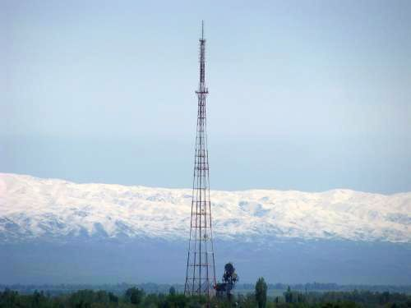
Сейчас · Бишкек


ПИШПЕК
Бул доор боюнча маалымат азырынча табыла элек
42.88842, 74.60539

Фотография пока не добавлена
КЫРГЫЗЧА
Бул доор боюнча маалымат азырынча табыла элек.

ФРУНЗЕ
Телемунара
42.88842, 74.60539
Телевышка · Евгения Коровина
КЫРГЫЗЧА Телемунара
﻿ Телемунара Фрунзедеги телевидение 1958-жылы декабрда иштей баштаган. Мунаранын бийиктиги 193 метр.
Булак: https://bimap.su/description/frunze/398_Televyshka.txt · BIMAP
Фотографии и материалы принадлежат их авторам; лицензия не указана

БИШКЕК
Бул доор боюнча маалымат азырынча табыла элек
42.88842, 74.60539
Современный вид; дата публикации в 2GIS · Фотография от 2ГИС
КЫРГЫЗЧА
Бул доор боюнча маалымат азырынча табыла элек.
Булак: https://2gis.kg/bishkek/firm/70000001069020446/tab/photos · 2GIS
Фотография пользователя 2GIS; права принадлежат автору. Изображение показывается по внешней ссылке на 2GIS.

